2009年包头市高中招生考试理科综合试卷（物理部分）
(80分）
- 选择题（1——12题为单项选择题，每题2分；13——15题为多项选择题，每题至少有两个正确答案，全部选对得3分，选对但不全得1分，请将正确选项的字母填入题后的括号内。本大题共33分）
1．下列数据中最接近实际情况的是 （ ）
A．小明上学时步行速度大约是10m/s
B．人的正常体温大约是39℃
C．家庭照明电路的电压是220V
D．奥运“祥云”火炬质量约为975kg
2．收音机、手机、电视机三种常用电器中，既能接收电磁波、又能发射电磁波的是（ ）
A．收音机 B．手机 C．电视机 D．都可以
3．豆腐光滑细嫩，经冰冻再解冻以后，会出现许多小孔，成为美味的“冻豆腐”，冻豆腐中产生许多小孔的原因是（ ）
A．豆腐冷缩而成的
B．豆腐膨胀而成的
C．冰箱中的冰霜进入豆腐而形成的
D．豆腐里的水先遇冷结成冰，后熔化成水而形成的
4．在①小孔成像②平面镜成像③放大镜成像④照相机成像中，下列分析正确的是（ ）
Ａ．属于反射成像的是② Ｂ．属于折射成像的是①③④
Ｃ．成实像的是①②③ Ｄ．成虚像的是②③④
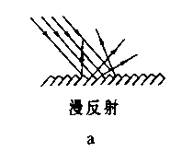
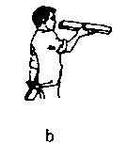
５．下列关于对图１所示的光学现象解释正确的是( )
Ａ．图ａ中，漫反射的反射光线杂乱无章，
故不遵循光的反射定律
Ｂ．图ｂ中，木工师傅观察木板是否光滑平整，
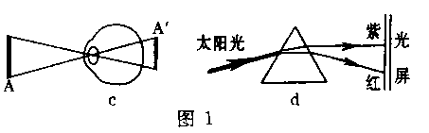
利用了光的直线传播的特性
Ｃ．图ｃ表示的是近视眼的成像情况，应该配
戴凹透镜来校正
D. 图d表示太阳光经过三棱镜色散后的色光排列情况
6.下列说法中,正确的是( )
A.投出去的铅球落地前,只受重力和推力的作用
B.两个力的三要素完全相同,这两个力一定是平衡力
C.物体在平衡力的作用下，其运动状态保持不变
D.某物体从滑梯上滑下的过程中，其机械能减小，惯性增大
7．下列对应关系中不正确的是
A．潜水员潜入深水时要穿潜水服——液体压强随深度增加而增大
B．教室里的黑板用毛玻璃制成——利用镜面反射
C．用船浆向后划水船会前进——物体间力的作用是相互的
D．汽车沿盘山公路到达山顶——利用斜面越长越省力的原理
8．在水平面上一辆匀速行驶的洒水车正在洒水。下列对它的分析错误的是（ ）
A．洒水车对路面的压强逐渐减小
B．以洒水车为参照物，路边的树木是运动的
C．洒水车的动能始终保持不变
D．洒水车发动机用水作冷却剂是由于水的比热容较大
9．医务人员工作时所采取的许多措施和用到的器械中，包含着许多物理知识，下列有关解释中错误的是（ ）
A．体温计用水银做测温液体，主要是因为水银的密度很大
B．牙医借助平面镜成像的特点看清牙齿的背面
C．喷洒消毒液后，能闻到消毒液气味，是分子的扩散现象
D．夹消毒棉的镊子头部刻有花纹，是为了增大摩擦
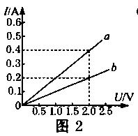
10．某同学在探究通过导体的电流与其电压的关系时，将记录的实验数据通过整理作出了如图2所示的图像，根据图像分析，下列说法错误的是（ ）
A．通过导体a的电流与其两端电压成正比
B．导体a的电阻大于b的电阻
C．当导体b两端电压是1V时，通过b导体中的电流为0.1A
D．将a、b两导体串联接在电压为3V的电源上时，通过导体的电流为0.2A
11．一般家用电器的三脚插头上都有标有一些符号和数字（标有“E”字的插脚比其它两插脚稍长一些），如图3所示，从安全用电角度出发，下列有关解释中错误的是（ ）
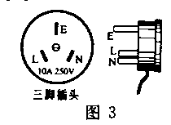
A．此插头能承受的最大电压是250V
B．标有“E”字的插脚一定接地线
C．当拔下插头的瞬间用电器外壳首先与地线断开
D．当插头插入插座的瞬间，用电器外壳先接地
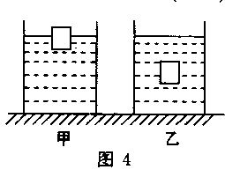
12．装有不同液体的甲、乙两烧杯，如图4所示，放入两个完全相同的物体，当物体静止后两烧杯中液面恰好相平。液体对甲乙两烧杯底部压强分别是P_{甲}、P_{乙}，液体对两物体的浮力分别是F_{甲}、F _{乙}，下列判断正确的是（ ）
A．P_{甲}＞P_{乙}，F_{甲}＝F_{乙} B．P_{甲}＝P_{乙}，F_{甲}＞F_{乙}
C．P_{甲}＝P_{乙}，F_{甲}＜F_{乙} D．P_{甲}＜P_{乙}，F_{甲}＝F_{乙}

13．如图5所示，均匀木棒AB长为1m，水平放置在O、Oˊ两个支点上，已知AO、OˊB的长均为0.25m，若把B端竖直向上稍微抬起一点距离，至少要用力20N，则下列说法中正确的是（ ）
A．木棒自重60N
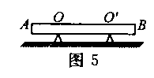
B．若把B端竖直向下秒微压下一点距离至少要用力60N
C．若把A端竖直向上稍微抬起一点距离至少要用力40N
D．若把A端竖直向下稍微压下一点距离至少要用力60N
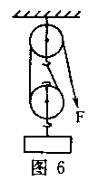
14．用图6所示的滑轮组将重10N的物体匀速提升0．1m，所用时间为２s，作用在绳子末端的拉力F为６Ｎ（不计绳重和绳与滑轮间的磨擦），下列计算结果正确的是（ ）
Ａ．所做的有用功为１Ｊ
Ｂ．动滑轮自重０．２Ｎ
Ｃ．拉力Ｆ做功的功率为０．３Ｗ
Ｄ．该滑轮组的机械效率为８３．３％
15．现有两个灯泡Ｌ_{１}、Ｌ_{２}，Ｌ_{１}标有“６Ｖ、３Ｗ”字样，Ｌ_{２}没有标记，实验测得Ｌ_{２}的电阻为６Ω。将Ｌ_{１}、Ｌ_{２}串联接在某一电路中，两灯Ｌ_{１}、Ｌ_{２}均能正常发光（忽略温度对电阻的影响），下列计算结果正确的是（ ）
Ａ．该电路两端的总电压为９Ｖ
Ｂ．灯Ｌ_{２}的额定功率为３Ｗ
Ｃ．相同时间内，灯Ｌ_{１}、Ｌ_{２}消耗的电能之比Ｗ_{１}﹕Ｗ_{２}＝２﹕１
Ｄ．相同时间内，灯Ｌ_{１}、Ｌ_{２}产生的热量之比Ｑ_{１}﹕Ｑ_{２}＝１﹕１
二．作图与实验题（16题10分，17题5分，18题7分，19题8分，共30分）
16．下面几幅图是课本中的一些实验装置图，请在题中空格处填入相应的内容。
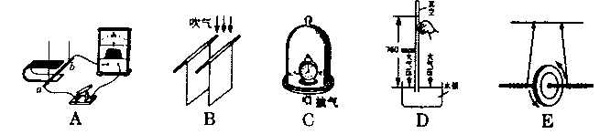

A实验是研究 现象的装置；B实验是研究气压与 的关系；实验C中抽气机不断向罩外抽气，罩内响铃的铃声越来越小，直到听不见，这说明
；实验D能比较准确地测出 的数值；实验E是研究滚摆的动能与
的相互转化。
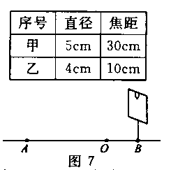
17．在做“探究凸透镜成像规律”实验时，实验桌上有两
个凸透镜，规格如图右表所示，光具座上标尺的刻度范围
是0～90cm。实验中选用 凸透镜，较好（选填“甲”
或“乙”）。选好器材后，依次将点燃的蜡烛、凸透镜、
光屏放在光具座上的A、O、B位置，在光屏上得到清晰的
烛焰的像，如图7所示：
（1）应将凸透镜向 移动（选填“上”或“下”），可以使烛焰的像清晰地成在光屏的中央，此时所成的像是倒立、 的实像，应用在 上。
（2）调节烛焰、凸透镜、光屏的中心在同一高度上，将蜡烛向远离凸透镜方向移动一段距离，调整光屏位置得到一个清晰的像，这个像与原来相比将 （选取填“变大”、“变小”或“不变”）。
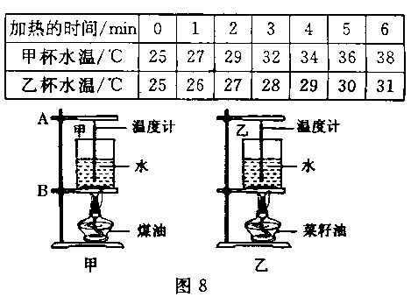
18．某同学学习了燃料的热值后，自己
设计了一个实验来探究煤油和菜籽
油的热值大小关系。他实验时组装
了如图8所示的两套规格完全相同
的装置，并每隔1分钟记录了杯中
水的温度（见右表）。
（1）在安装、调整实验器材时，科学合
理的顺序是（甲图中）：先调整固
定 的位置，再调整固定 的位置（选填“A”或“B”）。
（2）为保证实验结论的可靠，实验时应控制两套装置中相同的量有加热时间和水的
、 。
（3）通过表中记录本的数据，你认为煤油和菜籽油两种燃料中，热传值较大的是 。
（4）该同学实验前用天平测出了烧杯中水的质量及两油灯中燃料的质量，并记录的数据、利用公式Q吸＝cm（t-t0）计算出了水吸收的热量，他认为通过这些数据能准确地计算出煤油和菜籽油的热值。你认为他的计算结果可靠吗？ ，为什么？
。
19．如图9所示是某同学在“测量小灯泡电功率”的实验中所连接的实物图。灯泡的额定电压是2.5V，电阻约9Ω，滑动变阻器上标有“20Ω1A”字样：
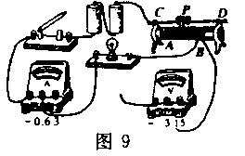
（1）在图9中把电压表正确连入电路。在开关闭合前，应将滑片P滑至 （选填“A”或“B”）端。
（2）该同学合理地连接好电路，闭合开关，
无论怎样调节滑动变阻器灯泡都不亮。
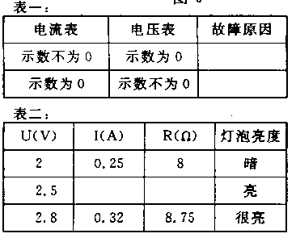
他分析产生故障的原因可能是；a.小
灯泡丝断了；b.小灯泡短路；c.滑动
变阻器断路。（电流表、电压表均无
故障）请你根据表一中电流表、电压
表示数可能出现的几种情况，帮助判
断故障原因，并将序号填写在表一对
应的空格里。
（3）排除故障后，该同学调节变阻器滑片的位置，
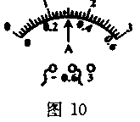
使小灯泡两端电压分别为2V、2.5V、2.8V，
依次测出通过小灯泡的电流，并观察发光情
况，记录在表二中。当小灯泡正常发光时，
电流表示数如图10所示，此时小灯泡电阻
是 Ω，小灯泡的额定功率是 W。（计算结果保留两位小数）
（4）实验中小灯泡两端电压分别为2V、2.5V、2.8V时灯丝的电阻大小不一样，其原因是 。

- 计算题（20题9分，21题8分，共17分）
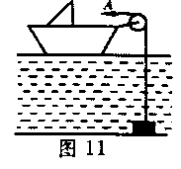
20.我国某颗返回卫星约是一边长为2m的封闭式正方体,其总质量为1.0×10⁴㎏。回收时，落回预定水域的10m深处，假设用如图11所示的打捞船上的装
置匀速吊起，从卫星的上表面露出水面到下表面刚好离开水面的
过程中，卫星受到的浮力是变化的，我们可以用一个恒力来代替，
这个恒力的大小等于卫星受到的最大浮力的1／2，不计绳重和绳
在水中受到的浮力，以及绳与滑轮间的摩擦。（g取10N／㎏，ρ_{水}＝1.0×10³㎏／m³）
（1）定滑轮的作用是什么？
（2）起吊之前，卫星下表面受到水的压力是多大？
（3）将卫星匀速吊起后在上表面未露出水面之前，作用在钢绳上A点的水平拉力是多大？
（4）将卫星从水底打捞至下表面刚好离开水面的过程中，作用在A点的水平拉力做了多少功？

21．某科技小组的同学们设计制作了一个多档位电热器模型，为了分析接入电路的电阻对电热器电功率的影响，他们将电表接入电路中，如图12所示。当只闭合开关S₁时，电压表和电流表的示数分别为U₁和I₁，电阻R₃消耗的电功率为P₃；当只闭合开关S₂时，电压表和电流表的示数分别为U₂和I₂，电阻R₃消耗的电功率为P′₃，并测得此时R₂消耗的电功率的电功率为1.6W，已知U₂＝2U₁，P₃＝4P′₃，(电源电压、电阻保持不变)
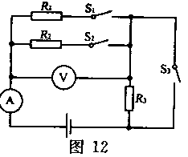
要求：（1）计算出电流I₁与I₂的比值。
（2）计算出电阻R₁与R₂的比值。
（3）通过测量与分析发现：当开磁S₁、S₂、S₃都闭合
时，电路消耗的电功率为最大，请你计算出这个
电功率。

